Integración de un sistema de auto pedido mediante QR para optimizar la atención en Café Limón

Angie Melissa Gutierrez Quintana

Autor(a)

Proyecto de grado para optar por el título de
Técnico Auxiliar Desarrollo y Análisis de software

Juan Guillermo Henao
Asesor(a) Técnico(a)

Dacelly Duque Hincapié
Asesor(a) Metodológico(a)

Politécnico ASYS
Rionegro
2025

Dedicatoria
A mis hijos, fuente de mi inspiración y motivo de cada esfuerzo. Gracias por darme la fuerza para continuar incluso en los momentos más difíciles, por recordarme con sus sonrisas que todo sacrificio vale la pena. Este logro también es de ustedes, porque son mi mayor orgullo y razón de ser.
A mi esposo, por su paciencia, apoyo incondicional y amor constante. Gracias por acompañarme en este camino, por creer en mí cuando yo dudaba y por estar presente en cada paso del proceso. Tu comprensión y ánimo fueron fundamentales para llegar hasta aquí.
Y a todas las personas que me apoyaron en este proceso —familiares, amigos, compañeros y docentes—, gracias por sus palabras de aliento, por compartir su conocimiento y por estar dispuestos a tender una mano cuando más lo necesité. Este proyecto es el reflejo del esfuerzo colectivo y del cariño de quienes siempre han confiado en mí.

Agradecimientos
A Dios, por ser mi guía y fortaleza en cada paso de este camino, por darme la sabiduría, la paciencia y la luz necesarias para culminar este proceso con éxito.
A mi familia, por su amor incondicional, comprensión y apoyo constante, especialmente a mi esposo e hijos, quienes con su cariño y motivación me impulsaron a seguir adelante y a no rendirme ante las dificultades.
A mis docentes, por su compromiso, acompañamiento y enseñanzas, que fueron esenciales para mi crecimiento académico y profesional. A mis compañeros, por su colaboración y por compartir experiencias que hicieron más valioso este aprendizaje.
Y de manera especial, al Café Limón, por ser la inspiración de este proyecto y por permitirme aplicar los conocimientos adquiridos en el desarrollo de una solución tecnológica que aporte al fortalecimiento y modernización de su servicio.

Tabla de Contenido

Angie Melissa Gutierrez Quintana 1
Autor(a) 1
Proyecto de grado para optar por el título de 1
Dedicatoria 2
Agradecimientos 3
Tabla de Contenido 4
Glosario 9
Resumen 10
Introducción 11
Descripción de la Empresa 12
Reseña Histórica 12
Empresa: Café Limón 13
Misión 14
Visión 14
Valores Corporativos 15
Estructura Organizacinal 15
Planteamiento del problema 16
Descripción del problema 16
Actualmente. 16
Formulación del problema 16
Objetivos 17
Objetivo General 17
Objetivos Específicos 17
Justificación 18
Marco Teórico 19
2. Integración de Dispositivos en el Sistema de Auto pedido de Café Limón 19
3. Sistemas de Supervisión y Control Tecnológico 20
4. Mantenimiento Preventivo y Correctivo de la Infraestructura Tecnológica 20
Marco Legal 21
Desarrollo del Trabajo de Grado 22
3. Coordinar con el responsable del software para la integración del sistema 24
Conclusiones 25
Recomendaciones 27
Bibliografía 28
Artículos científicos de investigación 28
Sitios web oficiales o especializados 28
Anexos 30
Anexo 2 Cronograma de Actividades 31
Anexo 3 Carta de Autorización de la Empresa 32

Índice de Figuras
Ilustración 1Imagen Empresa 12
Ilustración 2Identificar Y crear QR 21
Ilustración 3 Conexiones con la API 22

Índice de Tablas

Índice de Anexos
Anexo 1: Árbol de problema.
Anexo 2: Cronograma de Actividades
Anexo 3: Carta de Autorización de la Empresa

Glosario
• QR (Quick Response): Código bidimensional que almacena información y que, al ser escaneado, dirige a un recurso (URL, texto, etc.).
• Auto pedido: Sistema que permite al cliente realizar pedidos mediante un dispositivo propio, sin interacción directa con el mesero.
• Back-end: Parte del sistema que gestiona la lógica, base de datos y servicios.
• Front-end: Interfaz de usuario (navegador móvil o web).
• API: Interfaz para comunicación entre front-end y back-end.
• POS (Point of Sale): Sistema de punto de venta.
• Ley 1581 de 2012: Normativa colombiana sobre protección de datos personales.

Resumen
El presente trabajo describe el diseño e implementación de un sistema de auto pedido basado en códigos QR desarrollado para Café Limón, un establecimiento ubicado en El Carmen de Viboral, en el Oriente Antioqueño. Este proyecto surge como una respuesta a la necesidad de optimizar los procesos de atención al cliente, reducir los tiempos de espera y mejorar la experiencia general dentro del punto de venta.
La solución propuesta permite a los clientes escanear un código QR ubicado en su mesa o en puntos estratégicos del café, acceder a un menú digital interactivo, realizar pedidos de forma autónoma y recibir una notificación cuando su pedido está listo para ser recogido o servido. De esta manera, se reduce significativamente la intervención del personal en las etapas iniciales del servicio, permitiendo una mayor eficiencia operativa, una mejor gestión de pedidos y una optimización de recursos humanos.
El proyecto incluye el análisis de requerimientos, la definición de objetivos, la justificación del sistema, así como el diseño arquitectónico, los requisitos funcionales y no funcionales, y las pruebas de funcionamiento realizadas para validar su efectividad. Además, se contemplan aspectos relacionados con la seguridad y protección de los datos de los usuarios, buscando cumplir con buenas prácticas en el manejo de información sensible.
Los resultados obtenidos demuestran una mejora significativa en los tiempos de atención y una experiencia más ágil y satisfactoria para los clientes, consolidando al Café Limón como un negocio innovador que integra la tecnología en sus procesos para fortalecer su posicionamiento en el mercado local.
Palabras clave: código QR, auto pedido, experiencia de usuario, desarrollo web, eficiencia operativa, protección de datos.

Introducción
En la actualidad, la tecnología se ha convertido en un factor determinante para la optimización de los procesos empresariales y la mejora de la experiencia del cliente. En el sector gastronómico, la adopción de soluciones digitales permite agilizar los tiempos de atención, reducir errores humanos y ofrecer servicios más eficientes e innovadores. Los sistemas de auto pedido mediante códigos QR se posicionan como una herramienta moderna que facilita la interacción entre el cliente y el establecimiento, brindando comodidad, autonomía y rapidez en el proceso de compra.
Café Limón, un negocio local ubicado en El Carmen de Viboral, Oriente Antioqueño, busca fortalecer su atención al cliente e incorporar herramientas tecnológicas que le permitan mejorar la gestión de pedidos y la experiencia dentro del punto de venta. Actualmente, el proceso de atención es completamente manual, lo que genera tiempos de espera prolongados, dependencia del personal y posibles errores en la toma de pedidos. Estas dificultades afectan la eficiencia operativa y pueden influir negativamente en la satisfacción del cliente.
Con el fin de responder a estas necesidades, se propone el diseño e implementación de un sistema de autopedido basado en códigos QR, que permitirá a los clientes visualizar el menú, realizar sus pedidos y recibir notificaciones de estado en tiempo real, todo desde su dispositivo móvil. Este desarrollo busca optimizar los tiempos de atención, reducir la carga operativa del personal y mejorar la organización interna del negocio, aplicando los conocimientos adquiridos en el programa técnico, tales como análisis y diseño de software, gestión de bases de datos, experiencia de usuario y seguridad de la información.
En este contexto, el objetivo general del proyecto es implementar una solución tecnológica que integre la funcionalidad del auto pedido en Café Limón, contribuyendo al fortalecimiento de sus procesos de atención al cliente y promoviendo la digitalización como herramienta clave para la competitividad en el mercado local.

Descripción de la Empresa

Reseña Histórica
Café Limón es un emprendimiento colombiano ubicado en el municipio de El Carmen de Viboral, en el Oriente Antioqueño, reconocido por su ambiente acogedor y su compromiso con la calidad del café artesanal. Desde su creación, el negocio ha buscado resaltar los sabores auténticos del café de la región, ofreciendo a sus clientes una experiencia única que combina tradición, sostenibilidad y pasión por la cultura cafetera.
Inspirado en las raíces antioqueñas y en el amor por el buen café, Café Limón se ha consolidado como un espacio donde convergen el arte, la gastronomía y el turismo local. Su objetivo principal es brindar un servicio cálido y personalizado, promoviendo el consumo de productos de origen local y apoyando a pequeños productores de café del departamento de Antioquia.
El equipo de trabajo de Café Limón está conformado por personas comprometidas con la atención al cliente y la excelencia en el servicio. Gracias a su dedicación y espíritu emprendedor, el negocio ha logrado posicionarse como una de las cafeterías más representativas de la zona, destacándose por su innovación, su enfoque en la experiencia del usuario y su apertura hacia la integración de herramientas tecnológicas que fortalezcan su crecimiento y competitividad en el mercado.

Empresa: Café Limón
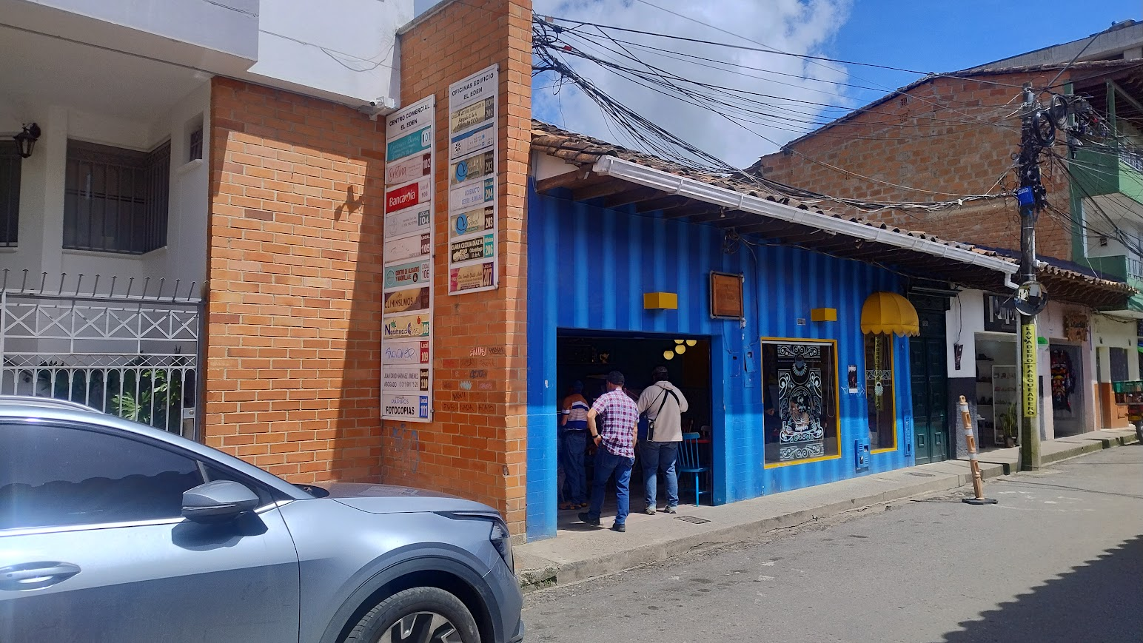
Ilustración 1Imagen Empresa
Fuente: Angie Gutierrez
Ubicación: Carmen de Viboral Carrera 30 # 29-60

Misión
Ofrecer a nuestros clientes una experiencia auténtica en torno al café artesanal, destacando los sabores y aromas del Oriente Antioqueño. En Café Limón nos comprometemos a brindar un servicio cálido, eficiente y de calidad, integrando la tradición cafetera con la innovación tecnológica para optimizar la atención y fortalecer la conexión entre el cliente y el producto local.

Visión
Consolidarnos como un referente en el sector cafetero del Oriente Antioqueño y de Colombia, reconocidos por la calidad de nuestro café, la excelencia en el servicio y la incorporación de soluciones tecnológicas que mejoren la experiencia del cliente. Buscamos crecer de manera sostenible, impulsando el desarrollo de los productores locales y posicionando a Café Limón como una marca que une tradición, innovación y comunidad.

Valores Corporativos
En Café Limón nos guiamos por principios que reflejan nuestro compromiso con la calidad, la tradición y la innovación. La calidad es el eje central de nuestro trabajo; seleccionamos cuidadosamente los mejores granos del Oriente Antioqueño para ofrecer un café con sabor y aroma excepcionales. Creemos en la innovación como una herramienta para transformar la experiencia del cliente, incorporando soluciones tecnológicas que optimizan el servicio y hacen de cada visita una experiencia única.
Mantenemos viva la tradición cafetera, honrando el esfuerzo de los caficultores y el valor cultural que el café representa para nuestra región. Actuamos con sostenibilidad y responsabilidad social, apoyando a productores locales y cuidando el entorno natural que nos rodea.
Además, promovemos un ambiente basado en el servicio, el respeto y el trabajo en equipo, donde cada colaborador aporta su esfuerzo y pasión para hacer de Café Limón un espacio acogedor, auténtico y comprometido con el bienestar de nuestros clientes y la comunidad.

Estructura Organizacional

- Área de Intervención
- Sección o área: Desarrollo de Software
- Área donde se aplica plan de mejora: Atención al cliente y Gestión de pedidos
- Cargo desempeñado: Aprendiz Desarrolladora.
- Funciones: Análisis de requerimientos, diseño, desarrollo y pruebas del sistema de auto pedido.
- Materias de conocimientos: Análisis y desarrollo de software, programación web, bases de datos, diseño de interfaces, y gestión de proyectos tecnológicos.

Planteamiento del problema

Descripción del problema

Actualmente, Café Limón realiza su proceso de atención al cliente de manera manual, lo que implica que los pedidos se toman directamente por parte del mesero y luego se comunican al área de preparación. Este método, aunque funcional, presenta limitaciones operativas: se generan tiempos de espera prolongados, errores en la toma de pedidos y una mayor carga de trabajo para el personal. La falta de un sistema digital integrado impide un control eficiente del flujo de pedidos y retrasa la atención al cliente, afectando la calidad del servicio y la experiencia general dentro del establecimiento.

Formulación del problema

¿Cómo implementar de manera eficiente un sistema de auto pedido basado en códigos QR en Café Limón, que permita optimizar la atención al cliente, reducir los tiempos de espera y mejorar la gestión de pedidos dentro del establecimiento, garantizando al mismo tiempo la usabilidad, seguridad y protección de los datos de los usuarios?

Objetivos

Objetivo General

Diseñar e implementar un sistema de auto pedido basado en códigos QR para Café Limón, con el fin de optimizar los procesos de atención al cliente, reducir los tiempos de espera y mejorar la gestión de pedidos dentro del establecimiento, integrando herramientas tecnológicas que fortalezcan la eficiencia operativa y la experiencia del usuario.

Objetivos Específicos
• Analizar el proceso actual de atención y toma de pedidos en Café Limón para identificar las oportunidades de mejora mediante la digitalización.
• Diseñar la arquitectura y funcionalidades del sistema de auto pedido basado en códigos QR, definiendo los requisitos funcionales y no funcionales.
• Desarrollar e implementar el prototipo del sistema, permitiendo a los clientes visualizar el menú, realizar pedidos y recibir notificaciones desde sus dispositivos móviles.
• Probar y validar el correcto funcionamiento del sistema, garantizando su usabilidad, estabilidad y seguridad en el manejo de datos.
• Documentar el proceso de desarrollo, implementación y resultados obtenidos, siguiendo buenas prácticas de ingeniería de software y asegurando la posibilidad de futuras mejoras o ampliaciones.

Justificación
La implementación de un sistema de auto pedido basado en códigos QR en Café Limón permitirá optimizar el proceso de atención al cliente, reduciendo los tiempos de espera y minimizando errores en la toma de pedidos. Esta solución tecnológica facilitará una gestión más eficiente dentro del establecimiento, al automatizar tareas repetitivas y mejorar la comunicación entre el cliente y el personal de servicio, contribuyendo así a una experiencia más ágil, moderna y satisfactoria.
El desarrollo de este proyecto aplica de manera directa los conocimientos adquiridos en el programa técnico, tales como análisis y diseño de software, desarrollo web, gestión de bases de datos, pruebas de funcionalidad y documentación técnica. Además, promueve el uso de la tecnología como herramienta clave para la transformación digital en pequeñas empresas del sector gastronómico.
Asimismo, este proyecto se convierte en una oportunidad para fortalecer las competencias profesionales del aprendiz, al aplicar metodologías de desarrollo de software en un entorno real y generar un impacto positivo en la productividad y competitividad del negocio. Su implementación sienta las bases para futuras mejoras tecnológicas que impulsen el crecimiento y la innovación en Café Limón.

Marco Teórico

Sistemas de Auto pedido
Un sistema de auto pedido es una herramienta tecnológica que permite a los clientes realizar pedidos directamente desde un dispositivo digital, sin necesidad de intermediación del personal de servicio. Este tipo de sistemas busca mejorar la eficiencia operativa, reducir los tiempos de atención y ofrecer una experiencia más ágil y personalizada.
La implementación de sistemas de auto pedido en establecimientos gastronómicos contribuye significativamente a la optimización de procesos internos y al incremento de la satisfacción del cliente. Entre sus principales ventajas se destacan la disminución de errores en la toma de pedidos, la posibilidad de personalizar el menú en tiempo real y la reducción de filas o esperas innecesarias. Estos sistemas pueden integrarse con plataformas de pago, gestión de inventarios o notificaciones internas, lo que los convierte en una herramienta clave para la modernización del sector gastronómico.

Integración de Dispositivos en el Sistema de Auto pedido de Café Limón
La integración de dispositivos en el sistema de auto pedido de Café Limón consiste en conectar y configurar diferentes elementos tecnológicos —como tabletas, teléfonos móviles, impresoras de cocina y el servidor web— dentro de una misma red local, asegurando su compatibilidad, comunicación y correcto funcionamiento dentro del entorno del negocio.
Este proceso es fundamental para garantizar que los pedidos realizados desde los códigos QR en las mesas se transmitan adecuadamente al sistema central, y que la información llegue en tiempo real al área de preparación y al punto de cobro. Para ello, se requiere identificar cada dispositivo, establecer direcciones IP estáticas, configurar las políticas de red y realizar pruebas de conectividad y rendimiento.
Una integración adecuada permite optimizar el flujo de información entre las áreas del café, reducir errores en la toma de pedidos y mejorar la experiencia del cliente. Además, fortalece la infraestructura tecnológica del establecimiento, facilitando futuras mejoras como reportes automáticos de ventas o integración con sistemas de inventario.

3. Sistemas de Supervisión y Control Tecnológico
Los sistemas de supervisión y control tecnológico permiten gestionar de forma centralizada los procesos digitales y los recursos tecnológicos de una organización. En el caso de Café Limón, este tipo de sistemas facilitan el monitoreo del flujo de pedidos generados por los códigos QR, el estado de los dispositivos conectados (como tabletas, impresoras y servidores) y el rendimiento general del sistema de auto pedido.
Estas plataformas de control ofrecen la posibilidad de visualizar en tiempo real la actividad del sistema, configurar alertas ante fallos o interrupciones y mantener registros de los pedidos y tiempos de atención. Gracias a estas funcionalidades, el personal puede responder de manera rápida a cualquier incidente, garantizando la continuidad operativa y una atención eficiente.
La integración de los equipos del café en un sistema de supervisión contribuye a mejorar la coordinación entre las áreas de servicio y cocina, reducir errores humanos y fortalecer la experiencia del cliente. De esta manera, la tecnología se convierte en una herramienta clave para optimizar la gestión interna y asegurar la calidad del servicio.

Mantenimiento Preventivo y Correctivo de la Infraestructura Tecnológica
El mantenimiento preventivo comprende un conjunto de acciones planificadas destinadas a conservar en óptimas condiciones los equipos y sistemas que conforman la infraestructura tecnológica de Café Limón. En el contexto del sistema de auto pedido, este mantenimiento incluye la revisión periódica de los dispositivos utilizados para el servicio —como tabletas, impresoras, puntos de red y servidor web—, la limpieza de equipos, la actualización del software y la verificación del correcto funcionamiento de la red y los códigos QR.
Por otro lado, el mantenimiento correctivo se realiza cuando se presentan fallas en el sistema o en alguno de sus componentes, con el fin de restablecer su operatividad en el menor tiempo posible. Este tipo de mantenimiento puede implicar la reparación de dispositivos, reinstalación del software o reconfiguración de la red para garantizar la continuidad del servicio.
Ambos tipos de mantenimiento son esenciales para asegurar el correcto desempeño del sistema de auto pedido, minimizar interrupciones en la atención al cliente y mantener la eficiencia tecnológica del establecimiento. Una adecuada gestión de mantenimiento permite que la operación del café se mantenga estable, confiable y alineada con los estándares de calidad del servicio.

Marco Legal
El desarrollo del sistema de auto pedido basado en códigos QR para Café Limón se encuentra enmarcado dentro del cumplimiento de la normativa nacional que regula el uso de las tecnologías de la información, la protección de datos personales, el comercio electrónico y la atención al consumidor en Colombia. Estas disposiciones garantizan que la implementación tecnológica se realice de manera segura, transparente y conforme a la ley.
Entre las principales normas que rigen este proyecto se encuentran:
- Ley 1341 de 2009: Define los principios y lineamientos sobre la sociedad de la información y las Tecnologías de la Información y las Comunicaciones (TIC) en Colombia, promoviendo su uso responsable en los entornos empresariales.
- Decreto 1078 de 2015: Compila la normativa del sector TIC y establece los requisitos técnicos y de seguridad que deben cumplir las plataformas digitales utilizadas en servicios al público.
- Ley 1581 de 2012: Regula la protección de los datos personales de los clientes, asegurando el tratamiento adecuado de la información recolectada a través del sistema de auto pedido.
- Ley 1480 de 2011 (Estatuto del Consumidor): Protege los derechos de los consumidores y regula la prestación de servicios, garantizando que los procesos de pedido, pago y entrega sean claros, seguros y confiables.
- Ley 527 de 1999: Regula el uso de mensajes de datos, firmas digitales y el comercio electrónico, aplicable a las transacciones que se realicen mediante medios tecnológicos en el sistema de Café Limón.
- Ley 1266 de 2008: Establece disposiciones generales sobre el manejo de la información financiera, crediticia y comercial, relevante en caso de integrar medios de pago digitales.
- Norma ISO/IEC 27001: Estándar internacional aplicable a la gestión de la seguridad de la información, orientado a proteger la confidencialidad, integridad y disponibilidad de los datos en los sistemas tecnológicos.
- Políticas internas de seguridad y uso de la información: Normas definidas por Café Limón para garantizar la protección de la información de clientes y empleados, así como el uso responsable de los recursos tecnológicos del establecimiento.
.

Desarrollo del Trabajo de Grado

1. Identificar dispositivos y recursos tecnológicos del sistema de auto pedido
Para dar inicio al desarrollo del proyecto de implementación del sistema de auto pedido mediante códigos QR en Café Limón, se llevó a cabo un proceso de identificación y análisis de los dispositivos tecnológicos disponibles en el establecimiento. El objetivo principal de esta fase fue determinar los equipos necesarios para la correcta operación del sistema, así como evaluar el estado y conectividad de los recursos existentes.
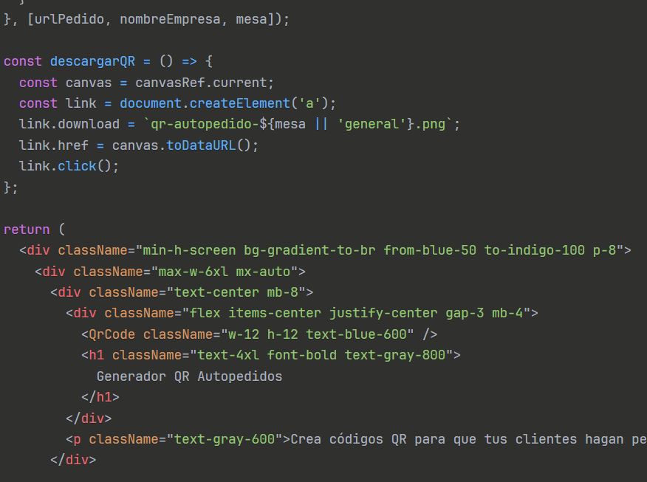
Ilustración 2Identificar Y crear QR
Fuente: Angie Gutierrez
2. Recolectar y organizar información técnica de los dispositivos.
Una vez identificados los dispositivos tecnológicos presentes en Café Limón, se procedió a recolectar y organizar toda la información técnica necesaria para su correcta integración al sistema de auto pedido. Esta fase fue esencial para garantizar la conectividad, estabilidad y comunicación eficiente entre los diferentes componentes tecnológicos del establecimiento.
Durante el proceso, se revisaron y documentaron datos como las direcciones IP asignadas, los nombres de red, el tipo de dispositivo, su ubicación dentro del local (mesas, barra, cocina o área administrativa) y el estado de funcionamiento de cada uno.
Con el fin de mantener un control ordenado y facilitar la trazabilidad del sistema, se elaboró un registro en una hoja de cálculo donde los equipos fueron clasificados según su función —como dispositivos de atención, equipos de impresión, puntos de acceso o servidor—. Esta organización permitió estructurar la red tecnológica de manera coherente y preparar el entorno para la implementación del sistema de auto pedido basado en códigos QR.
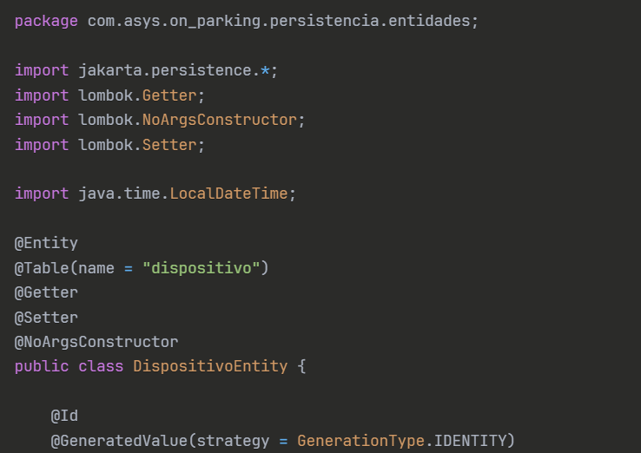
Ilustración 3 Conexiones con la API
Fuente: Angie Gutierrez.

3. Coordinar con el responsable del software para la integración del sistema
Posteriormente, se estableció comunicación con el responsable del desarrollo del software de auto pedido de Café Limón, con el propósito de entregar la información técnica recopilada y coordinar el proceso de integración de los dispositivos al sistema. Esta fase fue clave para garantizar que todos los equipos y componentes tecnológicos funcionaran de manera sincronizada y segura dentro de la red del establecimiento.
Durante esta etapa, se realizó la configuración inicial del sistema, integrando los dispositivos identificados —como tabletas, impresoras de cocina, puntos de red y el servidor web— en la plataforma de auto pedido. Se definieron parámetros de conexión, asignación de identificadores únicos para cada dispositivo y pruebas de comunicación en tiempo real, verificando que los pedidos generados desde los códigos QR se transmitieran correctamente al área correspondiente.
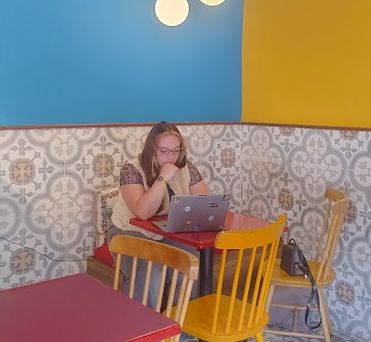
Ilustración 4 Elaboración del Proyecto
Fuente: Angie Gutierrez.

Conclusiones

1. Identificar dispositivos y recursos tecnológicos del sistema de auto pedido
Se logró realizar una identificación completa y detallada de los equipos tecnológicos presentes en las diferentes áreas de Café Limón, tales como tabletas, impresoras, puntos de red, módems y equipos de cómputo. Este levantamiento permitió conocer el estado operativo de cada dispositivo y su ubicación dentro del establecimiento.
Como resultado, se elaboró un inventario digital estructurado que sirvió como base para la planeación del sistema de auto pedido, facilitando la asignación de recursos y la optimización de la red interna. Este proceso permitió evidenciar la capacidad tecnológica existente en el café y detectar necesidades de actualización o mantenimiento preventivo.

2. Recolectar y organizar información técnica de los dispositivos
Durante esta etapa se consolidó exitosamente toda la información técnica relevante para la integración del sistema. Se registraron datos como direcciones IP, nombres de red, funciones específicas, estado de conectividad y ubicación física de cada dispositivo.
El uso de herramientas digitales como Microsoft Excel y comandos de red permitió crear una base de datos clara y precisa, garantizando la trazabilidad de los equipos y su correcto enlace dentro del sistema de auto pedido.
Gracias a esta organización, se logró optimizar la administración tecnológica de Café Limón, asegurando un control más eficiente de los equipos y reduciendo los tiempos de configuración en futuras ampliaciones.

3. Coordinar con el responsable del software para la integración del sistema
En esta fase se cumplió satisfactoriamente la integración de los equipos tecnológicos al sistema de auto pedido mediante la coordinación directa con el desarrollador del software.
Se configuraron correctamente los dispositivos —como tabletas de pedido, impresoras térmicas de cocina y servidor local—, logrando una comunicación fluida entre las áreas de atención y preparación.
Durante las pruebas, se verificó el correcto funcionamiento del sistema, asegurando que los pedidos generados a través de los códigos QR llegaran en tiempo real al área correspondiente.
Como resultado, se optimizaron los procesos internos de Café Limón, reduciendo errores de transcripción, mejorando los tiempos de atención y elevando la satisfacción de los clientes. Esta fase demostró la aplicabilidad práctica de los conocimientos adquiridos en el área de desarrollo e integración tecnológica.

Recomendaciones
Dar continuidad al proceso de actualización e integración tecnológica en Café Limón, incluyendo los futuros dispositivos que se incorporen al sistema de auto pedido, con el fin de mantener una operación eficiente y una cobertura completa dentro de la red del establecimiento.
Realizar mantenimientos preventivos periódicos a los equipos y componentes del sistema —como tabletas, impresoras, puntos de acceso y servidor— para garantizar su correcto funcionamiento, evitar fallas inesperadas y asegurar la continuidad del servicio al cliente.
Capacitar al personal del café en el manejo básico y administrativo del sistema de auto pedido, de manera que puedan gestionar pedidos, resolver incidencias menores y aprovechar adecuadamente las funcionalidades que ofrece la plataforma.
Establecer un protocolo interno de registro y mantenimiento para los dispositivos tecnológicos, que incluya la documentación técnica, ubicación, historial de mantenimiento y procedimientos de configuración, con el fin de facilitar futuras ampliaciones o intervenciones técnicas.
Evaluar la posibilidad de ampliar el sistema de auto pedido a nuevas áreas del negocio o implementar mejoras adicionales, como integración con sistemas de inventario o módulos de facturación digital, fortaleciendo así la gestión operativa y el servicio al cliente.
Mantener actualizada la base de datos de los equipos conectados y realizar revisiones periódicas de la red para identificar posibles cambios o necesidades de actualización tecnológica que contribuyan al crecimiento sostenible de Café Limón.

Bibliografía
- Bernal, C. A. (2020). Metodología de la investigación: Para administración y economía. Pearson Educación.
- García, M. (2022). Gestión de mantenimiento preventivo en infraestructura tecnológica. Editorial Alfaomega.
- López, J. (2021). Desarrollo de aplicaciones web con enfoque empresarial. McGraw-Hill.
- Pérez, S. (2019). Sistemas de información gerencial en pequeñas empresas. Editorial Ecoe Ediciones.
- Torres, D. (2023). Transformación digital y automatización de procesos en el sector servicios. Editorial U. de Antioquia.

Artículos científicos de investigación
- Andrade, L., & Muñoz, R. (2022). Implementación de sistemas de autogestión de pedidos en pequeñas cafeterías: un enfoque tecnológico. Revista Colombiana de Innovación y Tecnología, 14(2), 45–59.
- Gutiérrez, F., & Ramírez, A. (2021). Evaluación del impacto de las plataformas digitales en el servicio al cliente en el sector gastronómico. Revista de Tecnología Aplicada, 9(1), 32–48.
- Hernández, P., & Salazar, M. (2020). Automatización de procesos de venta mediante aplicaciones móviles en PYMES. Revista de Ingeniería y Desarrollo Empresarial, 6(3), 110–128.
- Torres, E., & López, P. (2023). Eficiencia en la detección temprana de fallas mediante plataformas de monitoreo. Revista Latinoamericana de Tecnología y Redes, 11(2), 90–105.
- Vega, N., & Cárdenas, J. (2022). Integración tecnológica y experiencia del cliente en cafeterías artesanales. Revista Iberoamericana de Negocios Digitales, 5(2), 77–91.

Sitios web oficiales o especializados
- Organización Internacional de Normalización. (2022). ISO/IEC 27001 Information Security Management. Recuperado de https://www.iso.org
- ICONTEC. (2023). Norma ISO/IEC 27001 – Gestión de seguridad de la información. Recuperado de https://www.icontec.org
- Ministerio de Tecnologías de la Información y las Comunicaciones de Colombia – MinTIC. (2023). Transformación digital en PYMES colombianas. Recuperado de https://www.mintic.gov.co
- Cámara Colombiana de Comercio Electrónico – CCCE. (2023). Tendencias del comercio digital y automatización en cafeterías. Recuperado de https://www.ccce.org.co
- Universidad Nacional de Colombia. (2023). Repositorio Institucional – Proyectos de innovación tecnológica en emprendimientos locales. Recuperado de https://repositorio.unal.edu.co

Anexos
Anexo 1 Árbol de problemas
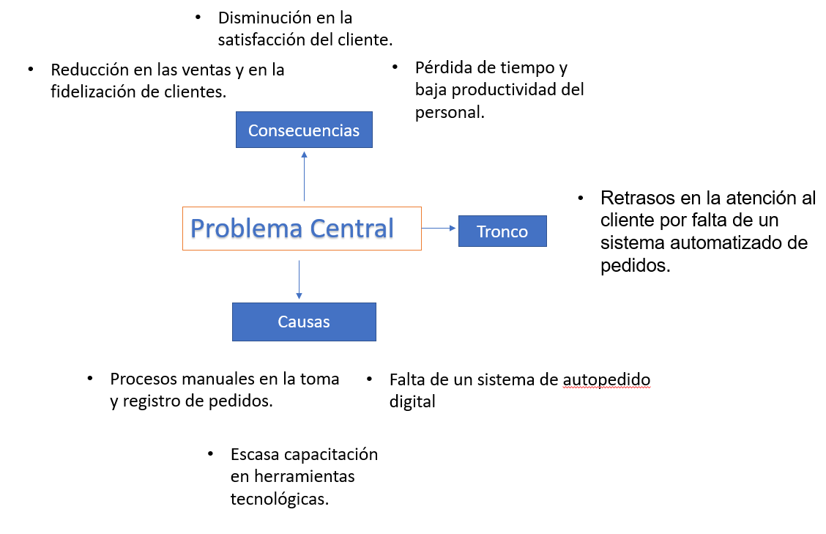
Fuente: Angie Gutierrez.

Anexo 2 Cronograma de Actividades
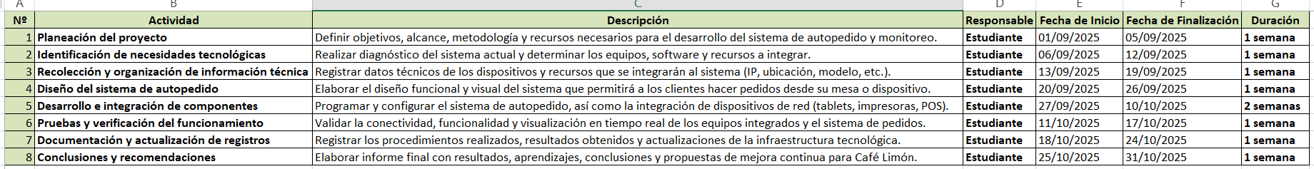
Fuente: Angie Gutierrez.

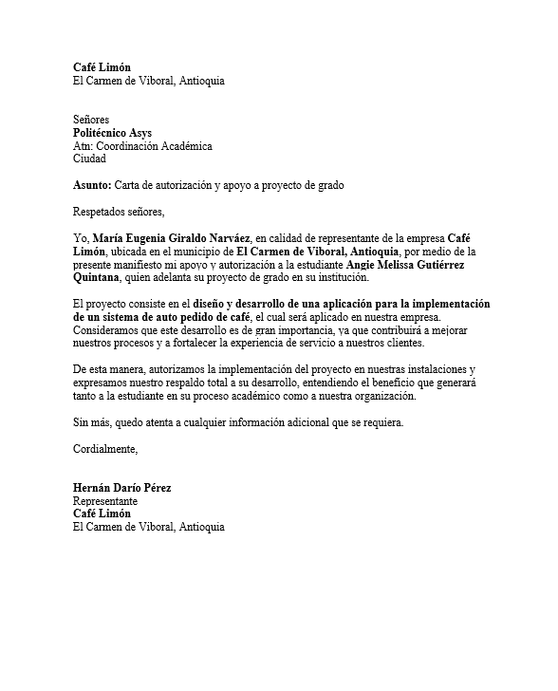
Anexo 3 Carta de Autorización de la Empresa
Fuente: Café Limón.

